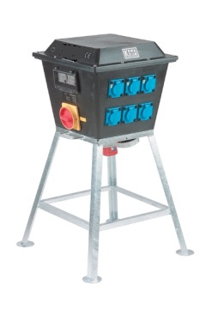



**Handleiding: verdeelkast 125Ampère 400V**

**Opstellen**1. Zorg voor een vlakke, droge en draagkrachtige ondergrond.  
2. Zet alle zekering/aardlekschakelaars uit.  
3. Schakel de spanning van de voedingsbron uit.  
4. Sluit de voedingskabel aan op de klemmenstrook of stekkercontact.  
5. Schakel de spanning van de voedingsbron in.  
6. Schakel de zekering/aardlekschakelaars in.  
8. Test de zekering/aardlekschakelaars door middel van de test en resetknoppen. Moeten uit springen. Reset alles door de schakelaars op 1 of ON te zetten.  
9. Sluit verbruikers aan, verdeel evenredig over de contacten.

**Gebruik**

1. Sluit niet meer stekkers/verbruikers aan, als nodig is.  
2. Hang bij voorkeur de kabels op. Voorkom struikelgevaar.  
3. Zorg er voor dat de stekkerverbindingen droog blijven. Voorkom kortsluiting.  
4. Gebruik zo weinig mogelijk verlengkabels. Teveel lengte geeft spanningsverlies.  
5. Bij teveel stroom/spanning afname of kortsluiting springen de zekering of aardlekschakelaar op 0 .  
6. Verdeel de verbruikers evenredig over de contacten.